**Документация коду "Скрипт автоматизации обновления и тестирования"**

**1. Общее описание**

Данный код предназначен для автоматизации процессов:

* Обновления базы данных.
* Запуска тестовых сценариев с использованием Vanessa Automation (далее VA).
* Подготовки результатов тестирования.
* Отправки отчетов о результатах тестирования по электронной почте.

Исходники лежат D:\GitHub\vanessa-automation-script-autotest

* **Features** – фича-файлы для тестирования (сценарии тестирования)
* **Scripts** – скрипт и настройки к нему, и скрипт запуска на PowerShell
* **VaParams** – настройки VA (далее везде отсылка к этой папке **VaParams**)

Для полноценной работы скрипта необходима настройка *менеджера, клиента* тестирования, а также внешняя обработка VA (.epf не сингл версия) и *расширение VA* (.cfe) последние версии которых можно найти тут <https://pr-mex.github.io/vanessa-automation/dev/> .

* *Менеджер тестирования* – любая конфигурация 1С, у которой в дополнительных параметра запуска указано /TestManager



* *Клиент тестирования* – тестируемая конфигурация на которой запускаются сценарии и установлено *расширение VA*.

1. В менеджере тестирования открываем как файл внешнюю обработку.
2. Ожидаем полной загрузки: появления панели задач и пунктов меню. Загружаем настройки из папки **VaParams**

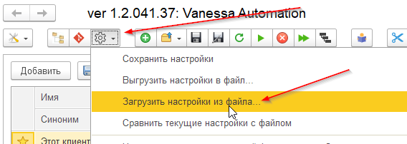

1. На правой панели настроек выбираем «Клиенты тестирования». Если в списке клиентов нет нужного, добавляем его:
   1. Вводим параметры подключения
   2. Жмем «Сохранить»

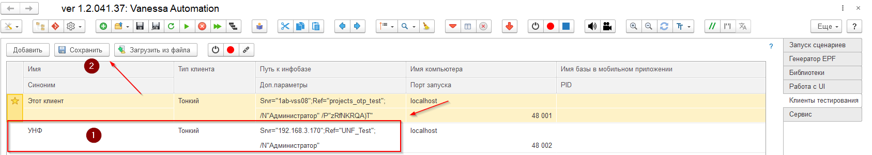

* 1. Тестируем подключение. Если клиент подключился корректно, строка с клиентом тестирования будет подсвечена **зеленым цветом,** переходим к п.3.4, иначе повторяем 3.1, 3.2, 3.3
  2. Жмем на «Шестеренку» в верхней панели настроек.
  3. Жмем «Сохранить настройки»
  4. Жмем «Выгрузить настройки в файл»

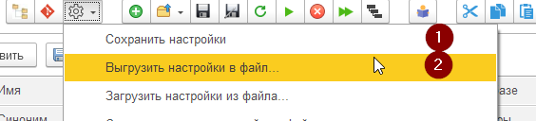

* 1. Выбираем путь до папки **VaParams**

Скрипт запускается через файл RunScript.PS1 или командную

строку D:\Executor\executor_u_6_0_4_25\executor.cmd "D:\GitHub\vanessa-automation-script-autotest\Scripts\UpdateAndTestVanessa.sbsl" D:\GitHub\vanessa-automation-script-autotest\Scripts\Settings.txt Обновлено, где

D:\Executor\executor_u_6_0_4_25\executor.cmd – путь до 1С:Исполнитель

D:\GitHub\vanessa-automation-script-autotest\Scripts\UpdateAndTestVanessa.sbsl – путь к файлу скрипта

D:\GitHub\vanessa-automation-script-autotest\Scripts\Settings – настройки скрипта UpdateAndTestVanessa

Обновлено – Статус обновления конфигурации

**2. Основные сущности и структуры**

* **Исключения**:
  + ИсключениеПараметровПочты: выбрасывается при ошибках отправки почты.
  + ИсключенияПолученияПеременныхСреды: выбрасывается при невозможности получения переменных окружения.
* **Структура РезультатОбновления**:
  + Поле РезультатОбновления: Строка — хранит имя файла с результатами обновления.

**3. Основные методы**

**3.1. Скрипт**

**Назначение:** Главный метод, управляющий процессом обновления базы, тестирования сценариев и отправки отчетов.

**Параметры:**

* НастройкиКонфигурации: Строка — путь к файлу с настройками.
* ПараметрОбновления: Строка — параметр, определяющий необходимость обновления базы.

**Действия:**

1. Загружает настройки конфигурации.
2. Выполняет обновление базы, если это необходимо.
3. Формирует параметры для запуска Vanessa Automation.
4. Запускает тестовые сценарии Vanessa Automation..
5. Формирует тему письма и отправляет отчет о результатах тестирования.

**3. 2 Метод ВозвращениеПараметров**

**Назначение:** Загружает параметры конфигурации из файла.

**Параметры:**

* ПутьКфайлу: Строка — путь к файлу настроек.

**Возвращаемое значение:** Соответствие параметров.

знч КомандаЗапуска – платформа (пример: C:\Program Files\1cv8\8.3.24.1586\bin\1cv8.exe )

    знч ПользовательБазы = Пользователь базы менеджера тестирования (пример: «Администратор»)

    знч ПарольБазы = Пароль базы менеджера тестирования

    знч ПутьКОбработке = Путь к обработке (пример: D:\VA\vanessa-automation.1.2.041.37\vanessa-automation\vanessa-automation.epf)

    знч СтрокаПодключенияКБазе = Строка подключения к базе (пример: Srvr=""1ab-vss08"";Ref=""projects_otp_test"";)

    знч VAParams = Путь JSON-файлу настроек VA (пример: D:\GitHub\vanessa-automation-script-autotest\VaParams\VAParams.json)

    знч ТестовыеНастройки = Настройки с которыми запускается VA и сценарии. Так как для каждой конфигурации свои настройки, формируем тестовые, чтобы не затрагивать остальные (пример: D:\VA\TestParams\TestVAParams.json)

    знч НастройкиКаталогаФич = Настройки каталога запуска конкретных сценариев теста в VA (пример: D:\GitHub\vanessa-automation-script-autotest\Features\WZ\UT\UnionUT.feature)

    знч Логи = Путь к логам с результатами тестирования (пример: D:\VA\logs\log.txt)

**3.3 Метод** ОбновлениеБазы

* **Описание:** Выполняет обновление базы данных перед тестированием.
* **Параметры:**
  + Обновить (Булево) — признак необходимости выполнения обновления.
  + ФайлОбновления (Строка) — путь к файлу обновления.
  + Пользователь (Строка) — имя пользователя для подключения к базе.
  + Пароль (Строка) — пароль пользователя.
  + СтрокаПодключения (Строка) — строка подключения к базе.
* **Примечания:** Метод выполняет обновление только если параметр Обновить имеет значение Истина.

**3.4. Метод ИзменитьНастройки**

**Назначение:** Обновляет параметры конфигурации для тестирования.

**Параметры:**

* VAParams: Строка — путь к JSON-файлу с параметрами VA.
* НастройкиКаталогаФич: Строка — путь к каталогу фич.
* ТестовыеНастройки: Строка — путь к тестовым настройкам.
* ПараметрОбновления: Строка — значение для обновления.

**Возвращаемое значение:** Файл с обновленными параметрами.

**3.5. Метод ТестированиеСценариев**

**Назначение:** Запускает тестовые сценарии с использованием Vanessa Automation.

**Параметры:**

* КомандаЗапуска: Строка — команда запуска VA.
* ПользовательБазы: Строка — пользователь базы данных.
* ПарольБазы: Строка — пароль пользователя.
* ПутьКРасширению: Строка — путь к расширению.
* СтрокаПодключенияКБазе: Строка — строка подключения к базе.
* НастройкиВанесса: Строка — параметры запуска VA.

**3.6 Метод ПодготовитьТемуПисьма**

**Назначение:** Формирует тему письма и результат на основе логов.

**Параметры:**

* НастройкиКаталогаФич: Строка — путь к каталогу фич.
* ПутьКЛогам: Строка — путь к файлу логов.

**Возвращаемое значение:** Соответствие с полями Тема и Результат.

**3.7. ОтправитьНаПочту**

**Назначение:** Отправляет отчет о результатах тестирования по почте.

**Параметры:**

* Тема: Строка — тема письма.
* Логи: Строка — путь к файлу логов.

**Действия:**

1. Получает данные для входа из переменных окружения.
2. Формирует письмо с вложением логов.
3. Отправляет письмо через SMTP-сервер.

**3.8. Метод ПолучитьПеременныеСреды**

**Назначение:** Получает переменные окружения для почтовой аутентификации.

**Возвращаемое значение:** Соответствие с данными о логине, пароле, отправителе и получателе.

**3.9. Метод ВернутьМассивПолучателей**

**Назначение:** Преобразует строку адресов в массив объектов АдресПочты.

**Параметры:**

* СтрокаАдресов: Строка — строка с адресами, разделенными точкой с запятой.

**Возвращаемое значение:** Читаемый массив объектов АдресПочты.